使用USB串口转换器连接PC机及CH2840ADX板子；使用115200 8n1的设置打开相关串口，如下图。
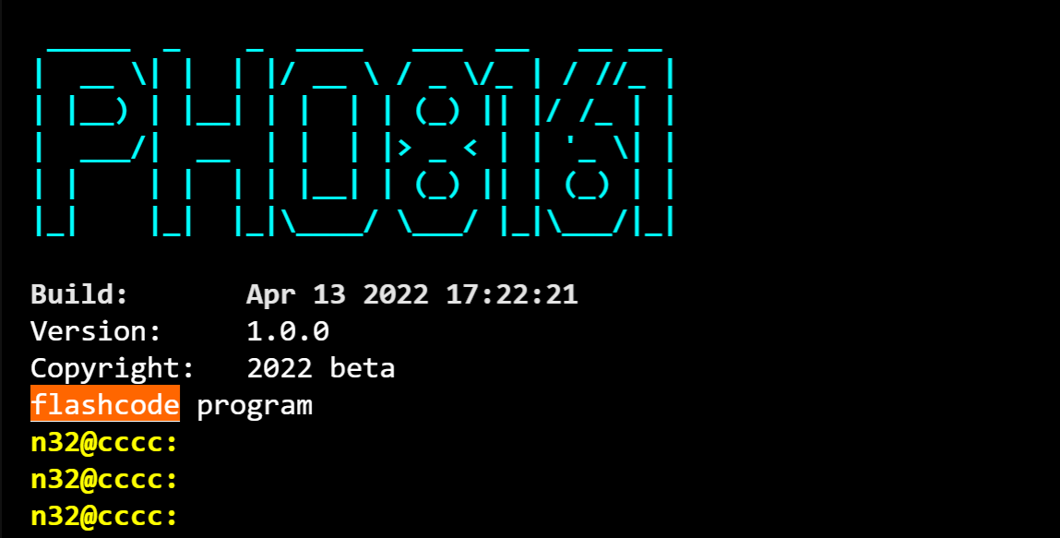
在键盘内键入TAB键显示当前支持的命令列表：
序号 | 命令 | 说明 | 备注
1 | hexdump | 内存打印 | 待完善
2 | quit | 重启动mcu | OK
3 | mode | mode 0|1|2: CW  mode 3: FSK | OK
4 | stop | 停止采集 | OK
5 | start | 开始启动采集 | OK

